Copia la carpeta “Ex-LMSI-24-TuNombre” en tu equipo, modifica el nombre de la carpeta cambiando el texto ‘TuNombre’ por tu nombre y primer apellido separados por un guión (sin espacios ni tildes [ej. “Ex-LMSI-15-Juan-Perez”), y trabaja sobre ella.

Todos los documentos html deben llevar tu nombre y apellidos en la etiqueta <h2> indicada.

Por defecto se carga en todas los archivos html la hoja de estilos ‘basico.css’. Esta hoja NO la modifiques, ya que contiene los estilos para el nombre del alumno y el nombre de los ejercicios. No utilices por lo tanto las clases ‘_nombre’ y ‘_ejercicio’, pues ya existen en esta hoja de estilos.

1. (5 puntos) Modifica el documento ex01.html para que muestre unas listas anidadas como las que se ven en la imagen (el mismo documento la muestra). El código CSS lo añades y/o modificas en el archivo estilo01.css que encontrarás en la carpeta css.

Ten en cuenta si las listas son ordenadas o desordenadas, tal como se aprecia en la imagen:

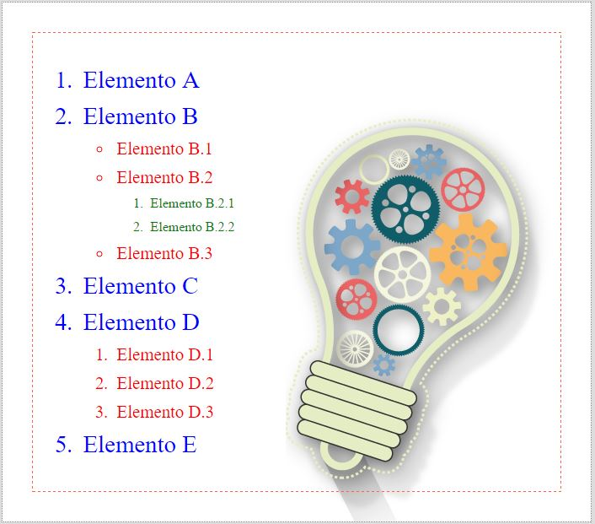
A. El #contenedor (que contiene a la lista) tiene color de fondo blanco y como imagen de fondo el archivo bombilla.png, que se colocará abajo a la derecha y sin repetición. Modifica si es necesario el código CSS ya asignado al #contenedor.

B. Los elementos de la lista de primer nivel tendrán color azul y tamaño de letra 1.8rem. Los elementos de las listas de segundo nivel serán de color rojo y tamaño 1.3rem. La lista de tercer nivel será de color verde y tamaño 1rem. Se valora que uses selectores descendentes en lugar de clases para conseguir este aspecto.

C. Todos los elementos de todas las listas tendrán un relleno (padding) de 5px.

2. (5 puntos) Modifica el documento ex02.html para que muestre una tabla como la que se ve en la imagen (el mismo documento la muestra). El código CSS lo añades/modificas en el archivo estilo02.css que encontrarás en la carpeta css.
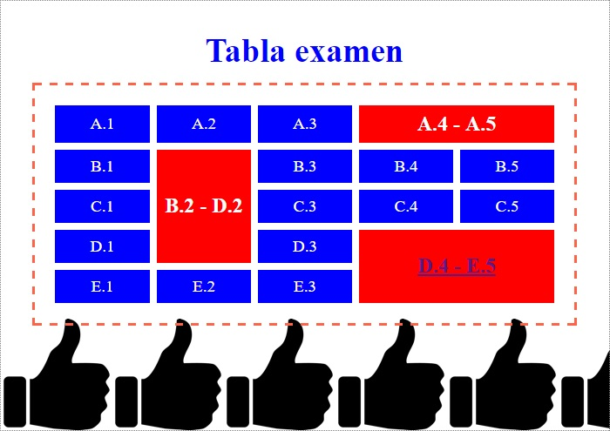

Ten en cuenta las celdas unidas tanto en horizontal como en vertical. Detalles para CSS:

A. El #contenedor (que contiene a la tabla) tiene color de fondo #fff y como imagen de fondo el archivo mano.png, que se colocará con repetición horizontal desde la zona inferior izquierda. Modifica si es necesario el código CSS ya asignado al #contenedor.

B. El título de la tabla (“Tabla examen”) tiene tamaño 2rem, letra negrita, relleno de 15px y color azul.

C. La tabla estará centrada dentro del #contenedor, ancho del 95% de su contenedor, borde de 3px estilo ‘dashed’ y color ‘tomato’, espaciado entre celdas de 8px y relleno (padding) de la tabla (no de las celdas) de 15px.

D. Las celdas tienen un color de fondo azul, texto centrado y blanco, margen interno de 8px y de ancho ocupan la quinta parte del ancho de la tabla (todas las celdas tienen pues la misma anchura).

E. Las celdas expandidas, tanto horizontal como verticalmente, tienen color de fondo rojo, tamaño de texto 1.5rem de color blanco.

F. La celda agrupada ‘D4 – E5’ tiene un enlace local al documento pdf ‘ex-lmsi-2024.pdf’ que está en la carpeta ‘doc’. El enlace se abre en una pestaña nueva.

